**第一章 函数**

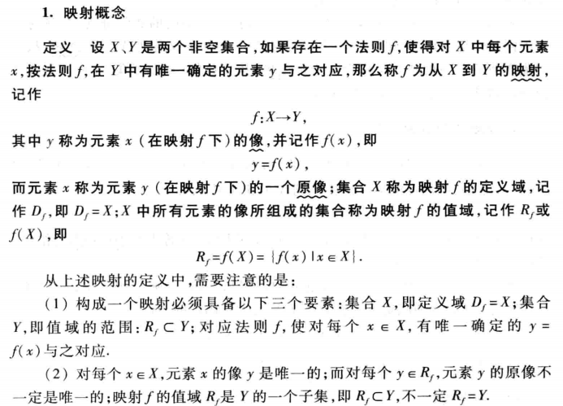

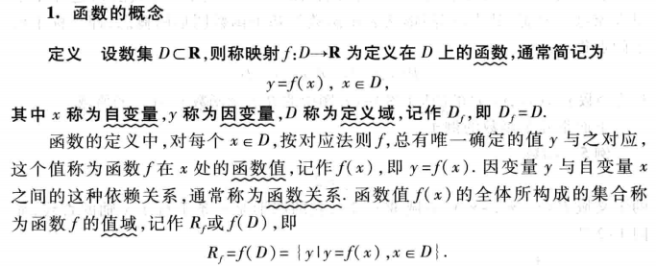

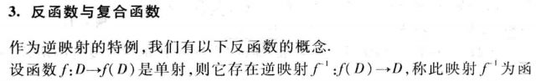

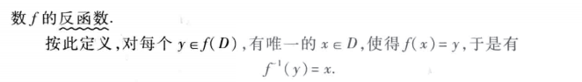

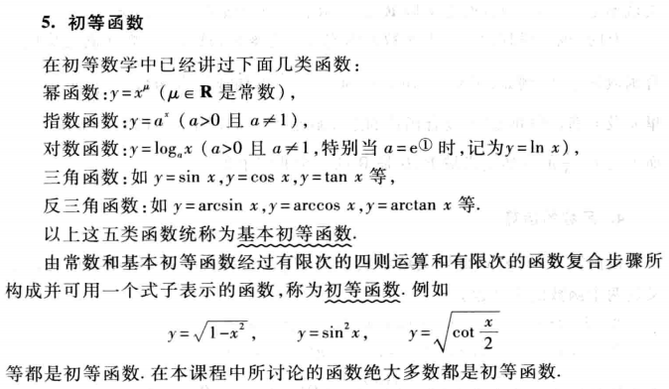

**数列：**

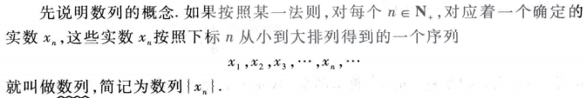

**数列的极限：**



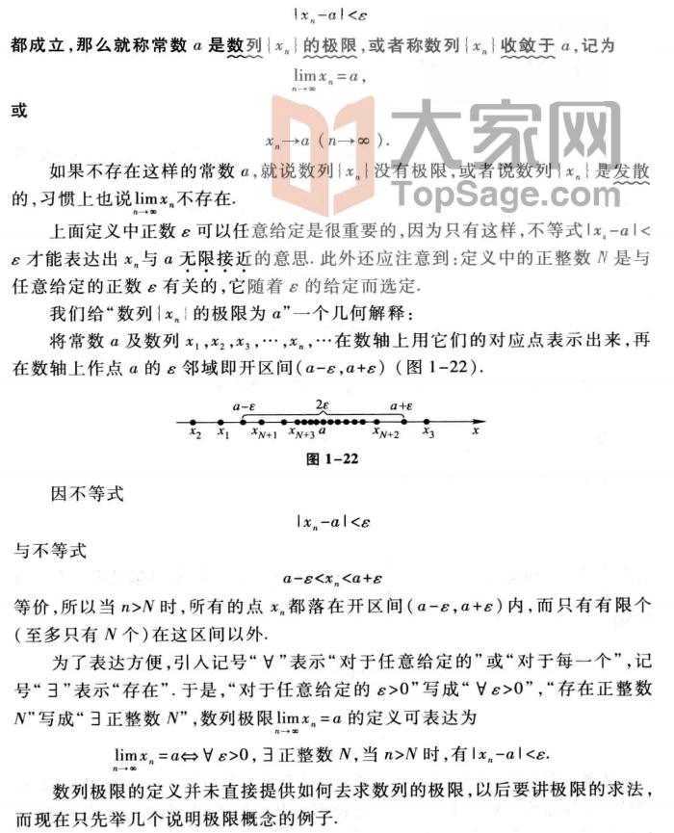

第三节 函数的极限

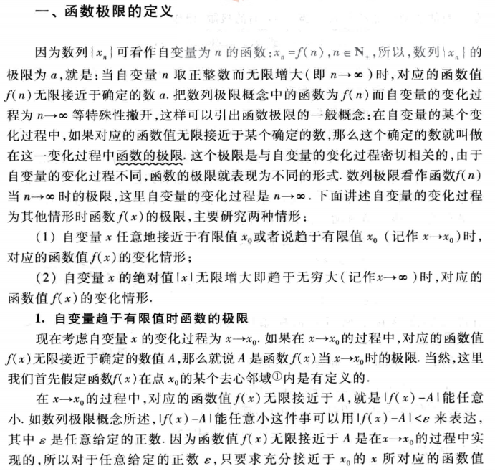

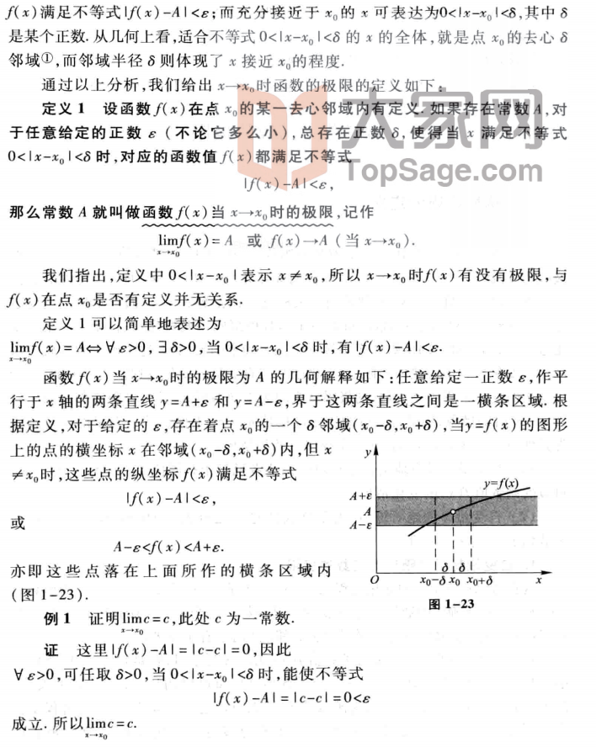

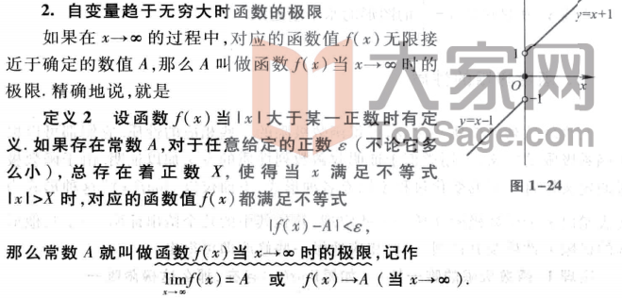

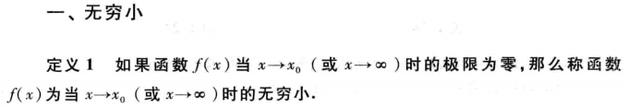

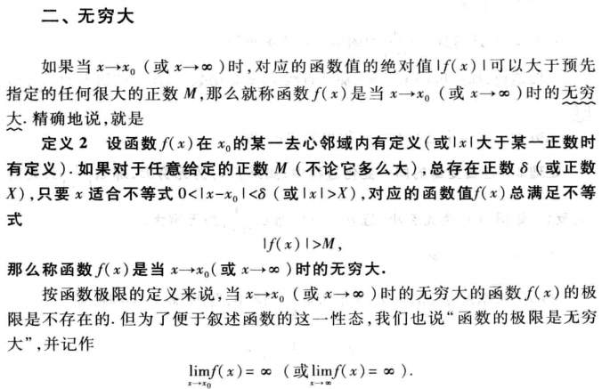

第二章 导数

1、导数的理解

导数是函数的局部性质。一个函数在某一点的导数描述了这个函数在这一点附近的变化率（求园的面积，曲线的切线，非匀速前进的描述等）。

2、导数的定义

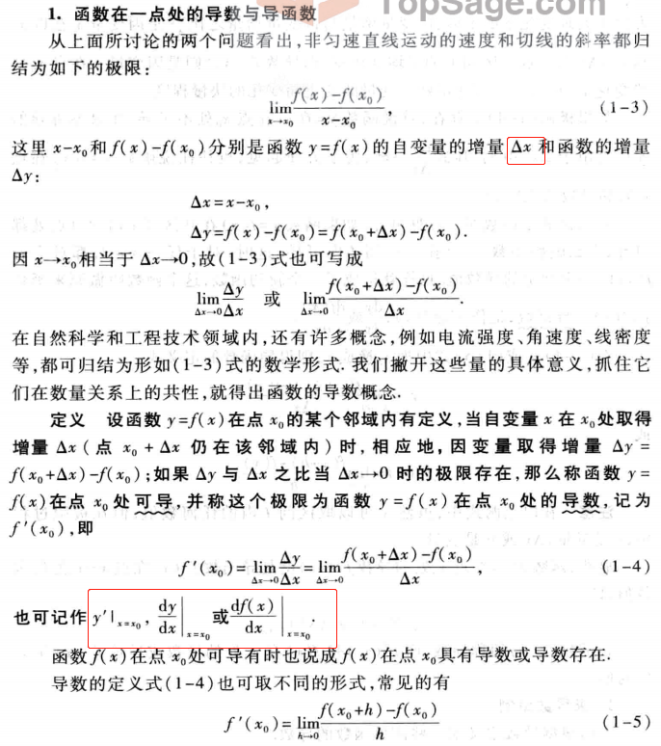

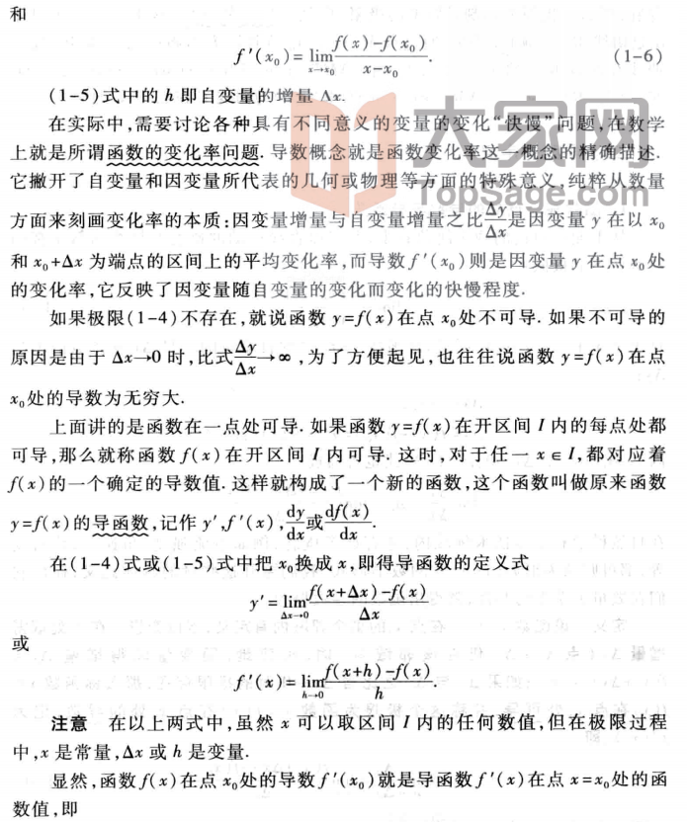

3、导数的性质：

1）不是所有的函数都有导数，一个函数也不一定在所有的点上都有导数。若某函数在某一点导数存在，则称其在这一点[可导](https://baike.baidu.com/item/%E5%8F%AF%E5%AF%BC/11034968)，否则称为不可导。然而，可导的函数一定[连续](https://baike.baidu.com/item/%E8%BF%9E%E7%BB%AD/6532794)；不连续的函数一定不可导。

2）常数的导数为0，幂函数的导数如下:



3）正弦的函数是余弦

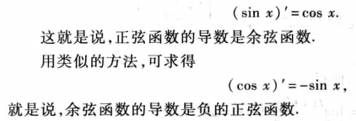

4）指数函数的求导

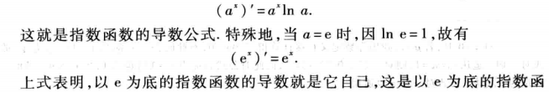

5）特殊函数求导



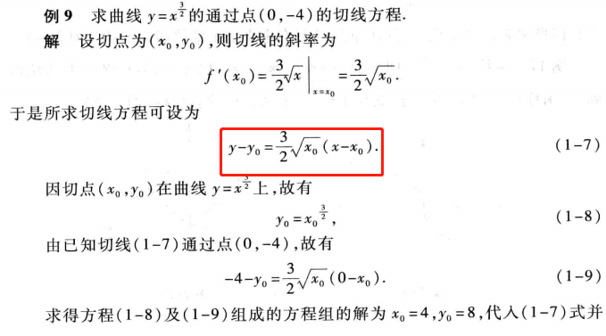



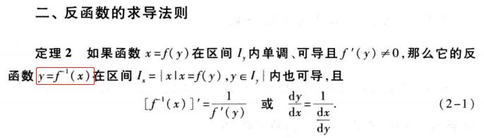

**反函数：**

一般来说，设函数y=f(x)(x∈A)的值域是C，若找得到一个函数g(y)在每一处g(y)都等于x，这样的函数x= g(y)(y∈C)叫做函数y=f(x)(x∈A)的**反函数**，记作y=f^(-1)(x) 。反函数y=f ^(-1)(x)的定义域、值域分别是函数y=f(x)的值域、定义域。最具有代表性的反函数就是对数函数与指数函数。

一般地，如果x与y关于某种对应关系f（x）相对应，y=f（x），则y=f（x）的反函数为x=f(y)或者y=f﹣¹（x）。存在反函数(默认为单值函数）的条件是[原函数](https://baike.baidu.com/item/%E5%8E%9F%E5%87%BD%E6%95%B0/2749968)必须是一一对应的（不一定是整个数域内的）。注意：上标"−1"指的是函数幂，但不是指数幂。

**单调性：**

函数的**单调性**（monotonicity）也可以叫做函数的**增减性**。当函数 *f*(*x*) 的[自变量](https://baike.baidu.com/item/%E8%87%AA%E5%8F%98%E9%87%8F/6895256)在其定义区间内增大（或减小）时，[函数值](https://baike.baidu.com/item/%E5%87%BD%E6%95%B0%E5%80%BC/5017986)*f*(*x*)也随着增大（或减小），则称该函数为在该区间上具有单调性。

**单调函数：**

一般地，设一[连续函数](https://baike.baidu.com/item/%E8%BF%9E%E7%BB%AD%E5%87%BD%E6%95%B0) f(x) 的[定义域](https://baike.baidu.com/item/%E5%AE%9A%E4%B9%89%E5%9F%9F)为D，则

①如果对于属于定义域D内某个[区间](https://baike.baidu.com/item/%E5%8C%BA%E9%97%B4)上的任意两个[自变量](https://baike.baidu.com/item/%E8%87%AA%E5%8F%98%E9%87%8F)的值x1，x2∈D且x1>x2，都有f(x1) >f(x2)，即在D上具有单调性且单调增加，那么就说f(x) 在这个区间上是[增函数](https://baike.baidu.com/item/%E5%A2%9E%E5%87%BD%E6%95%B0)。

②相反地，如果对于属于定义域D内某个[区间](https://baike.baidu.com/item/%E5%8C%BA%E9%97%B4)上的任意两个[自变量](https://baike.baidu.com/item/%E8%87%AA%E5%8F%98%E9%87%8F)的值x1，x2∈D且x1>x2，都有f(x1) <f(x2)，即在D上具有单调性且单调减少，那么就说 f(x) 在这个区间上是[减函数](https://baike.baidu.com/item/%E5%87%8F%E5%87%BD%E6%95%B0)。

则增函数和减函数统称[单调函数](https://baike.baidu.com/item/%E5%8D%95%E8%B0%83%E5%87%BD%E6%95%B0)。 [3]

实数（real munber)分为有理数和无理数(irrational number)。

有理数分为整数和分数

整数又分为正整数、负整数和0

分数又分为正分数、负分数

正整数和0又被称为自然数

**有理数**：通常我们把能够写成分数形式称为有理数。有理数的小数部分是有限或为无限循环的数。0也是有理数，整数和分数统称有理数，整数也可看做是分母为一的分数。比如4=4.0, 4/5=0.8,。**无理数**：不是有理数的实数称为无理数，即无理数的小数部分是无限不循环的数。如圆周率、√2(根号 2)

